SEMANA N°: 2 | ASIGNATURA: Ciencias Naturales
GUÍA DE APRENDIZAJE
Profesor(a): Daniela Ibaceta Valencia.
Nombre Estudiante: |  | Curso: 5° básico.
Unidad: “Ecosistemas Chilenos”

Objetivo de Aprendizaje:
- Reconocer, por medio de la exploración, que un ecosistema está compuesto por elementos vivos (animales, plantas, etc.) y no vivos (piedras, aguas, tierra, etc.) que interactúan entre sí.
Recursos de aprendizaje a utilizar:
https://www.youtube.com/watch?v=S_qP60kdBlA
Instrucciones:
Revisa el PPT adjunto.
Observa el video de “TIM Y MOBY”, y responde el siguiente cuestionario.

Cuestionario de Ecosistemas
- ¿Qué seres inertes puedes encontrar en un ecosistema?
- Los mamíferos, los insectos y las aves
- Las plantas, los hongos y el musgo
- Las rocas, el aire, la luz y la tierra
- Las bacterias y otros microbios

- ¿Cuál es la diferencia entre población y comunidad?
- Las poblaciones incluyen sólo una especie y las comunidades muchas especies
- Las poblaciones pueden incluir plantas y hongos; las comunidades únicamente animales
- Las poblaciones incluyen muchas especies y las comunidades únicamente una especie
- Las poblaciones incluyen únicamente humanos y las comunidades incluyen animales y plantas

- ¿Cuál es el ecosistema de un alce?
- Los bosques de Norteamérica
- El número de alces que existen en un área determinada
- Las plantas y animales que comen los alces
- Sus cuernos

- ¿Cuál es un ejemplo de un animal adaptado a un ecosistema?
- Un águila calva que no puede ver bien
- Un pez que se alimenta de buen pescado
- Un venado que bebe agua
- Un búho que caza de noche para evitar el calor

- ¿Qué puedes deducir sobre las ratas canguro por el hecho de que viven bien en el desierto?
- Que deben ser muy grandes
- Que se alimentan sólo de cactus
- Que viven en grandes comunidades
- Que pueden sobrevivir en ecosistemas donde hay poca agua

- Los lagos y océanos son ejemplos de ecosistemas acuáticos. ¿Qué significa “acuático”?
- De agua salada
- A base de agua
- Agua fresca
- Lleno de peces

- De las siguientes oraciones, ¿cuál ejemplifica la interacción entre los seres vivos y los seres inertes?
- Un sapo que se come una mosca
- Una planta y un hongo que crecen juntos
- Un roedor que vive bajo el suelo
- Un castor que tira los árboles con sus diente

- De las siguientes palabras, ¿cuál describe mejor un ecosistema desierto?
- Húmedo
- Árido
- Sin humanos
- Templado

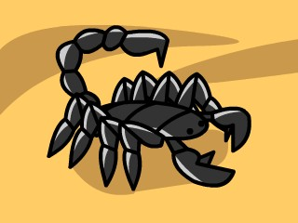
- ¿Por qué no puedes encontrar escorpiones en el Ártico?

- Porque nunca han podido caminar hasta allá
- Porque les gusta asolearse
- Porque los pocos que había fueron cazados y eliminados
- Porque sus cuerpos no están adaptados para la vida en el Ártico

- ¿Qué puedes concluir sobre los osos polares del hecho de que viven en el Ártico?
- No serían capaces de desarrollarse en el desierto
- No están biológicamente relacionados a otras especies de osos
- Comen escorpiones y canguros principalmente
- Son capaces de sobrevivir con muy poca agua.

SEMANA N°: 3 | ASIGNATURA: Ciencias Naturales
GUÍA DE APRENDIZAJE
Profesor(a): Daniela Ibaceta Valencia.
Nombre Estudiante: |  | Curso: 5° básico.
Unidad: “Ecosistemas Chilenos”

Objetivo de Aprendizaje:
- Reconocer, por medio de la exploración, que un ecosistema está compuesto por elementos vivos (animales, plantas, etc.) y no vivos (piedras, aguas, tierra, etc.) que interactúan entre sí.
Recursos de aprendizaje a utilizar:
https://www.youtube.com/watch?v=S_qP60kdBlA
Instrucciones:
Revisa el PPT adjunto.
Observa el video de “TIM Y MOBY”, y realiza las siguientes actividades.
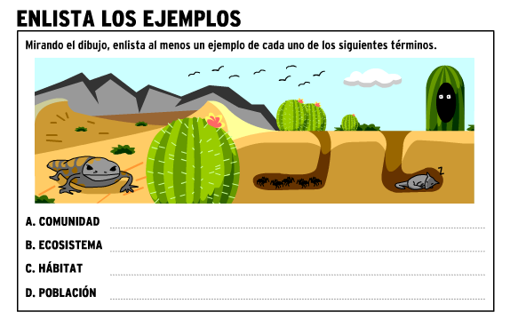

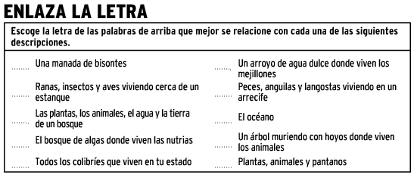
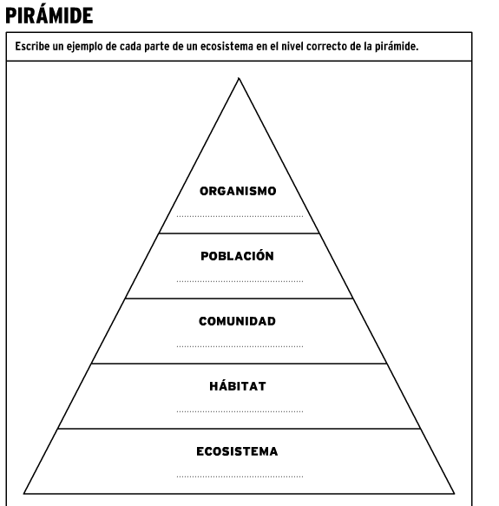
LECTURA ANEXA.
¿SABIAS QUÉ?
Si piensas que los ecosistemas solamente pueden ser de gran tamaño, como el desierto o la selva tropical ¡estás equivocado! Los ecosistemas existen de muchos tamaños, los estanques o charcas, son un ejemplo de pequeños ecosistemas.
Un estanque es un hábitat acuático y tiene buenas condiciones para que todos sus habitantes coexistan sin ayuda de la mano del hombre sólo con la ayuda de unos a otros. Estos ecosistemas por definición son depósitos de agua estancada, como los lagos pero de mucho menor tamaño.
Existen estanques naturales o artificiales y albergan distintas formas de vida. Algunos de sus habitantes pueden vivir ahí toda su vida y algunos otros solamente llegan a alimentarse, reproducirse o esconderse de sus depredadores, y curiosamente muchos de ellos sus habitantes son tan pequeños que no pueden verse a simple vista.
Las algas, por ejemplo, son parte importante de la alimentación de la fauna de un estanque y se encuentran al final de la cadena alimenticia. Son organismos microscópicos, generalmente unicelulares, que le dan al estanque su particular color verdoso. Cuando crece sin control puede bloquear la luz que llega al fondo del estanque haciendo que se dificulte la vida de otros organismos.
Los estanques cuentan con especies de plantas y animales muy particulares, como los lirios acuáticos que tienen sus raíces en el agua pero su flor flota en la superficie. Animales como libélulas, sapos y garzas también son muy característicos de estos ecosistemas.
Así que ahora sabrás que un estanque, por si sólo es un pequeño ecosistema contenido dentro de un ecosistema mucho más grande –como lo es un bosque– donde los seres vivos interactúan entre ellos y con su medio ambiente.

Glosario
Comunidad: Conjunto de organismos que comparten características similares.
Población: Grupo de un sólo tipo de organismo que convive en el mismo lugar.
Hábitat: Ambiente que ocupa un organismo específico.
Ecosistema: Comunidad de seres vivos que están relacionados con el medio en el que habitan.
Adaptación: Cualidad de un ser vivo para sobrevivir en las circunstancias del medio en el que habita.

